《安全评价报告信息公布表》
机构名称 | 重庆市安全生产科学研究有限公司 |  |  |  |  | 资质证号 |  |  |  | APJ-（渝）-001
委托单位 | 梁平海螺水泥有限责任公司
项目名称 | 梁平海螺水泥有限责任公司自用柴油撬装加油装置安全现状评价报告
项目类别 | □预评价 ■现状评价 □验收评价 □其他
所属业务类别 |  | 危化经营
安全评价过程控制情况
安全评价项目管理 | 项目组组长 |  |  |  | 技术负责人 |  |  |  |  |  | 过程控制负责人
安全评价项目管理 | 李伟 |  |  |  | 刘国勇 |  |  |  |  |  | 冯皓
编制过程 | 报告编制人 |  |  | 报告提交日期 |  |  |  | 报告审核人 |  |  |  | 报告审批人
编制过程 | 李伟 |  |  | 2024.7 |  |  |  | 刘国勇 |  |  |  | 徐茂
姓 名 | 认定专业 |  | 安全评价师从业识别卡/证书编号 |  |  |  |  | 注册安全工程师  注册证号 |  |  |  |  | 是否专职
李 伟 | 机械专业相关内容 |  | 1800000000201223 |  |  |  |  | / |  |  |  |  | 是
王 梅 | 电气 |  | S011053000110191001147 |  |  |  |  | 55090076425 |  |  |  |  | 是
张圣菊 | 化工工艺 |  | S011053000110192003084 |  |  |  |  | 37150168124 |  |  |  |  | 是
高胡容 | 安全 |  | S011053000110192002940 |  |  |  |  | / |  |  |  |  | 是
张郑平 | 电气 |  | S011053000110192003137 |  |  |  |  | / |  |  |  |  | 是
何文勋 | 安全 |  | S011053000110193002272 |  |  |  |  | / |  |  |  |  | 是
刘文娟 | 自动化（仪表） |  | 1700000000201153 |  |  |  |  | 55140156484 |  |  |  |  | 是
雷楠 | 储运、油气储运 |  | S011053000110193002251 |  |  |  |  | / |  |  |  |  | 是
林 波 | 化工工艺 |  | S011053000110192002987 |  |  |  |  | 55190209531 |  |  |  |  | 是
唐 波 | 过程装备与控制工程 |  | S011053000110192003004 |  |  |  |  | / |  |  |  |  | 是
刘国勇 | 化工工艺 |  | 1800000000100099 |  |  |  |  | 55060013805 |  |  |  |  | 是
冯 皓 | 机械、化工机械 |  | 1600000000201291 |  |  |  |  | 55130140330 |  |  |  |  | 是
项目简介 | 梁平海螺水泥有限责任公司内部加油设备1套阻隔防爆橇装式汽车加油装置组成。该橇装加油装置由泰安市金水龙金属容器有限公司生产，储罐容积30m3，装置自带双枪加油机1台、密闭卸油口以及自动断油保护装置、高液位报警装置各一套。  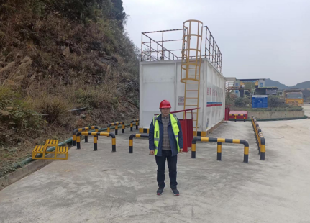
现场开展工作情况 | 勘验人员 |  | 勘验时间 |  |  |  | 勘验任务 |  | 勘验中的问题
现场开展工作情况 | 李伟 |  | 2024.5.20 |  |  |  |  |  | 见报告

